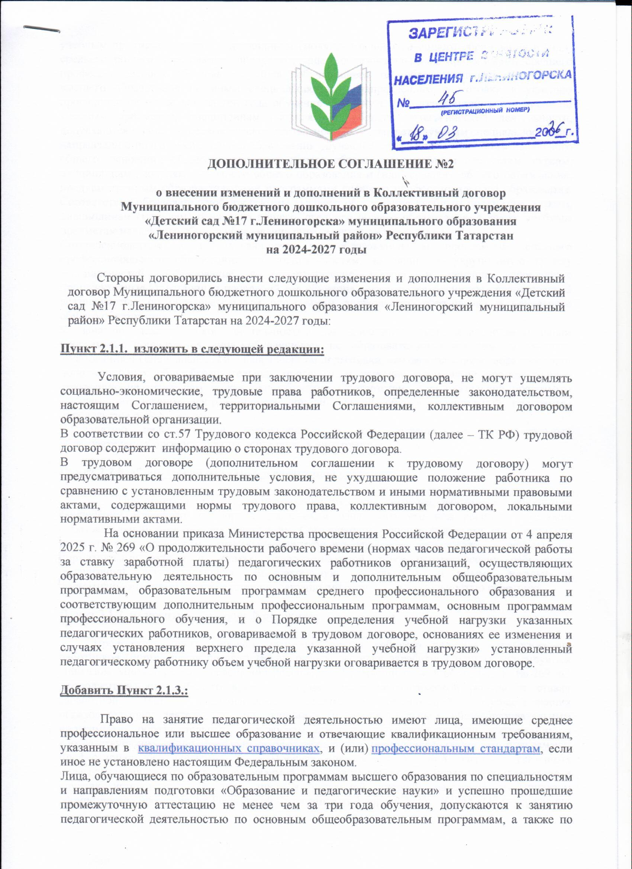



ДОПОЛНИТЕЛЬНОЕ СОГЛАШЕНИЕ №2

о внесении изменений и дополнений в Коллективный договор
Муниципального бюджетного дошкольного образовательного учреждения
«Детский сад №17 г.Лениногорска» муниципального образования
«Лениногорский муниципальный район» Республики Татарстан на 2024-2027 годы

Стороны договорились внести следующие изменения и дополнения в Коллективный договор Муниципального бюджетного дошкольного образовательного учреждения «Детский сад №17 г.Лениногорска» муниципального образования «Лениногорский муниципальный район» Республики Татарстан на 2024-2027 годы:

Пункт 2.1.1. изложить в следующей редакции:

Условия, оговариваемые при заключении трудового договора, не могут ущемлять социально-экономические, трудовые права работников, определенные законодательством, настоящим Соглашением, территориальными Соглашениями, коллективным договором образовательной организации.

В соответствии со ст.57 Трудового кодекса Российской Федерации (далее – ТК РФ) трудовой договор содержит информацию о сторонах трудового договора.

В трудовом договоре (дополнительном соглашении к трудовому договору) могут предусматриваться дополнительные условия, не ухудшающие положение работника по сравнению с установленным трудовым законодательством и иными нормативными правовыми актами, содержащими нормы трудового права, коллективным договором, локальными нормативными актами.

На основании приказа Министерства просвещения Российской Федерации от 4 апреля 2025 г. № 269 «О продолжительности рабочего времени (нормах часов педагогической работы за ставку заработной платы) педагогических работников организаций, осуществляющих образовательную деятельность по основным и дополнительным общеобразовательным программам, образовательным программам среднего профессионального образования и соответствующим дополнительным профессиональным программам, основным программам профессионального обучения, и о Порядке определения учебной нагрузки указанных педагогических работников, оговариваемой в трудовом договоре, основаниях ее изменения и случаях установления верхнего предела указанной учебной нагрузки» установленный педагогическому работнику объем учебной нагрузки оговаривается в трудовом договоре.

Пункт 2.1.3. изложить в редакции:

Право на занятие педагогической деятельностью имеют лица, имеющие среднее профессиональное или высшее образование и отвечающие квалификационным требованиям, указанным в квалификационных справочниках, и (или) профессиональным стандартам, если иное не установлено настоящим Федеральным законом.

Лица, обучающиеся по образовательным программам высшего образования по специальностям и направлениям подготовки «Образование и педагогические науки» и успешно прошедшие промежуточную аттестацию не менее чем за три года обучения, допускаются к занятию педагогической деятельностью по основным общеобразовательным программам, а также по учебным предметам, курсам, дисциплинам (модулям) основного общего образования и (или) среднего общего образования, предусмотренным образовательными программами среднего профессионального образования. Лица, обучающиеся по образовательным программам высшего образования по иным специальностям и направлениям подготовки и успешно прошедшие не менее чем за три года обучения промежуточную аттестацию, в том числе по учебным предметам, дисциплинам (модулям) в области педагогической деятельности, допускаются к занятию педагогической деятельностью по соответствующим специальности или направлению подготовки высшего образования обучающегося учебным предметам начального общего, основного общего и среднего общего образования, учебным предметам, курсам, дисциплинам (модулям) основного общего образования и (или) среднего общего образования, предусмотренным образовательными программами среднего профессионального образования. Соответствие образовательной программы высшего образования учебным предметам, курсам, дисциплинам (модулям) основного общего, среднего общего образования, а также учебным предметам начального общего образования определяется работодателем.

Совершеннолетние лица, обучающиеся по образовательным программам среднего профессионального образования по специальностям, входящим в укрупненную группу специальностей «Образование и педагогические науки», и успешно прошедшие промежуточные аттестации, в последний год обучения допускаются к занятию педагогической деятельностью по образовательным программам дошкольного образования и начального общего образования.

К занятию педагогической деятельностью по дополнительным общеобразовательным программам допускаются лица, обучающиеся по образовательным программам высшего образования по специальностям и направлениям подготовки, соответствующим направленности дополнительных общеобразовательных программ, и успешно прошедшие промежуточную аттестацию не менее чем за два года обучения. Соответствие образовательной программы высшего образования направленности дополнительной общеобразовательной программы определяется работодателем.

К занятию педагогической деятельностью в государственных и муниципальных образовательных организациях не допускаются иностранные агенты.

Пункт 2.2.8. абзац второй изложить в следующей редакции:

При приеме на работу, до подписания трудового договора, работодатель обязан при заключении трудового договора с работником ознакомить его под роспись с уставом образовательной организации, настоящим Соглашением, территориальными соглашениями, коллективным договором, правилами внутреннего трудового распорядка, с локальными нормативными актами о нормах профессиональной этики педагогических работников организаций, осуществляющих образовательную деятельность, и иными локальными нормативными актами, непосредственно связанными с трудовой деятельностью работника.

Пункт 3.1.7. изложить в следующей редакции:

Продолжительность рабочего времени, режим рабочего времени педагогических работников (нормы часов педагогической работы заставку заработной платы) регулируются Приказом Министерства просвещения Российской Федерации от 4 апреля 2025 г. № 269 «О продолжительности рабочего времени (нормах часов педагогической работы за ставку заработной платы) педагогических работников организаций, осуществляющих образовательную деятельность по основным и дополнительным общеобразовательным программам, образовательным программам среднего профессионального образования и соответствующим дополнительным профессиональным программам, основным программам профессионального обучения, и о Порядке определения учебной нагрузки указанных педагогических работников, оговариваемой в трудовом договоре, основаниях ее изменения и случаях установления верхнего предела указанной учебной нагрузки» и Приказом Министерства просвещения Российской Федерации от 4 апреля 2025г. № 268 «Об утверждении Особенностей режима рабочего времени и времени отдыха педагогических и иных работников организаций, осуществляющих образовательную деятельность по основным и дополнительным общеобразовательным программам, образовательным программам среднего профессионального образования и соответствующим дополнительным профессиональным программам, основным программам профессионального обучения».

Пункт 3.1.25. изложить в следующей редакции:

Педагогические работники образовательных организаций имеют право на длительный отпуск сроком до одного года через каждые 10 лет непрерывной работы. Порядок и условия предоставления длительного отпуска определяется Приказом Министерства науки и высшего образования Российской Федерации от 17 марта 2025 г. N 236 «Об утверждении Порядка предоставления педагогическим работникам организаций, осуществляющих образовательную деятельность, длительного отпуска сроком до одного года».

Пункт 5.2.5. изложить в следующей редакции:

Предоставление работникам отрасли - женщинам, имеющим детей в возрасте до 16 лет, не менее 2-х часов свободного от работы времени в неделю или одного свободного дня в месяц, членам профсоюза полностью оплачиваемые, не членам профсоюза частично оплачиваемые, согласно Коллективному договору. Суммирование свободного времени не допускается. Порядок предоставления женщине свободного времени и его оплаты решает трудовой коллектив, на женщин, работающих по режиму неполного рабочего дня или находящихся в очередном отпуске, в отпуске без сохранения заработной платы, в отпуске по уходу за ребенком до 3-х лет, указанные льготы не распространяются.

Пункт 5.2.8. изложить в следующей редакции:

Предоставление работникам дополнительного оплачиваемого отпуска в количестве до 10 календарных дней (ст.116 ТК РФ) за реализацию программ и проектов, направленных на сплочение трудового коллектива, решение уставных задач образовательного учреждения, защиту интересов работников в профессиональных социально - значимых вопросах.

Пункт 5.2.9. изложить в следующей редакции:

Выплаты работникам образовательных организаций, материального вознаграждения (помощи), за счет средств организации, в размере
- до 0,5 ставки: по достижении 50, 55 лет (женщины), 50, 60 лет (мужчины);
- до 0,5 ставки: на похороны близких родственников (супруг, супруга, дети);
- до 3000 рублей: на похороны работников образовательных организаций.
- установление доплаты за счет средств организации в размере до 10% от заработной платы за реализацию программ и проектов, направленных на сплочение трудового коллектива, решение уставных задач образовательного учреждения, защиту интересов работников в профессиональных социально - значимых вопросах.

Пункт 5.4.1. изложить в следующей редакции:

Одному из родителей (опекуну, попечителю) для ухода за детьми с ограниченными возможностями развития по его письменному заявлению предоставляются четыре дополнительных оплачиваемых выходных дня в месяц, которые могут быть использованы одним из указанных лиц либо разделены ими между собой по их усмотрению. Однократно в течение календарного года допускается использование до двадцати четырех дополнительных оплачиваемых выходных дней подряд в пределах общего количества неиспользованных дополнительных оплачиваемых выходных дней, право на получение которых имеет один из родителей (опекун, попечитель) в данном календарном году. График предоставления указанных дней в случае использования более четырех дополнительных оплачиваемых дней подряд согласовывается работником с работодателем. Оплата каждого дополнительного выходного дня производится в размере среднего заработка и порядке, который устанавливается федеральными законами. Порядок предоставления указанных дополнительных оплачиваемых выходных дней устанавливается Правительством Российской Федерации (постановление Правительства Российской Федерации от 6 мая 2023 г. № 714 «О предоставлении дополнительных оплачиваемых выходных дней для ухода за детьми-инвалидами»).

От работодателя:  Заведующий Муниципального бюджетного дошкольного образовательного учреждения «Детский сад №17 г.Лениногорска» муниципального образования «Лениногорский муниципальный район» Республики Татарстан  М.П. ____________ И.Р.Гараева  17 марта 2026 год | От работников:  Председатель первичной профсоюзной организации Муниципального бюджетного дошкольного образовательного учреждения «Детский сад №17 г.Лениногорска» муниципального образования «Лениногорский муниципальный район» Республики Татарстан  ____________ Н.Н.Фаттахова  17 марта 2026 год

